Dobro jutro. Ob 9. uri se dobimo preko aplikacije Zoom.
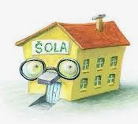
1.ura: MATEMATIKA:
Preveri zadnje naloge (kar si reševal): 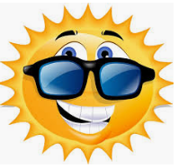
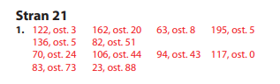
Reševali bomo:
DZ/22 | 2.naloga (vsaj 6 računov)

2.ura: SLOVENŠČINA
Preveri zadnje naloge:
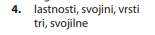
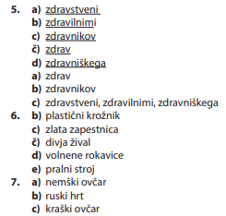

V KATEREM SPOLU IN ŠTEVILU SO LAHKO PRIDEVNIKI
Samostalnik je vedno le enega spola – moškega, ženskega ali srednjega.

prostor torba delo
Pridevnik pa ima tri oblike za spole, npr.: šolski, šolska, šolsko.
Spol pridevnika je odvisen od spola samostalnika, pred katerim pridevnik stoji.
Pridevnik, ki stoji ob samostalniku moškega spola, mora biti v obliki za moški spol.
Npr.: šolski prostor
Pridevnik, ki stoji ob samostalniku ženskega spola, mora biti v obliki za ženski spol.
Npr.: šolska torba
Pridevnik, ki stoji ob samostalniku srednjega spola, mora biti v obliki za srednji spol.
Npr.: šolsko delo
Za lažje razumevanje si poglej še posnetek o pridevniku na Youtube.
https://www.youtube.com/watch?v=jJ-YDxsIfXg&fbclid=IwAR08JZ8dUkdVRakOUFyYtR185XuzGQ0uTtzazxpMY240W8cwOvBYk8pxtAw
Reši naloge v DZ.
DZ/74 | 1.,2. in 3. nal
DZ/75 | 4. in 5. nal

3.ura: DRUŽBA
Danes si boste v učbeniku na strani 64 prebrali poglavje REPUBLIKA SLOVENIJA IN NJENI SIMBOLI.

V zvezek boste napisali naslov REPUBLIKA SLOVENIJA IN NJENI SIMBOLI ter našteli simbole. Zastavo in grb boste zraven narisali, himno pa napisali.

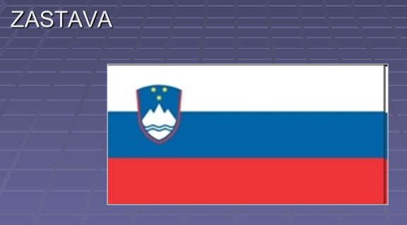
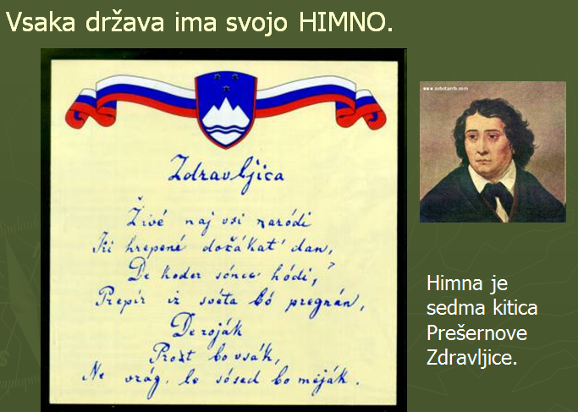

4.ura: NARAVOSLOVJE

Temperatura površine je odvisna od barve. Svetle površine vpijejo manj svetlobe, saj se večina svetlobe odbije od površine.
Čim bolj so površine temne, tem bolj se segrejejo.

V učbeniku na strani 118 in 119 rešite 1. nalogo: Kako barva površine vpliva na segrevanje.
___________________________________________________________

Mogoče veste, kateri dan je danes?
Danes, 20. maj, je svetovni dan čebel. Vemo, kako pomembne so čebele, torej ohranimo jih.
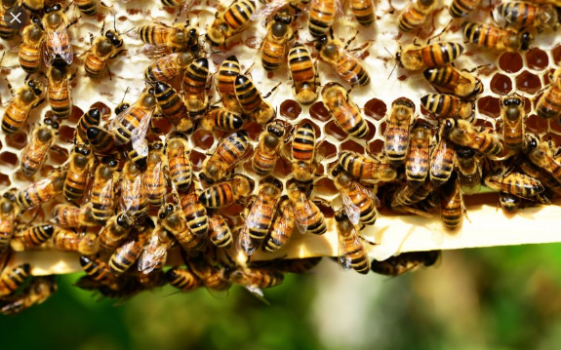

Danes ob 9.uri se dobimo na Zoom-u. 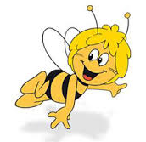
Vaša učiteljica Nataša

